Приложение 3 к постановлению администрации

муниципального образования

Туапсинский муниципальный округ Краснодарского края

от_______________ №__________

 ПРОЕКТ

**СОВЕТ МУНИЦИПАЛЬНОГО ОБРАЗОВАНИЯ**

**ТУАПСИНСКИЙ МУНИЦИПАЛЬНЫЙ ОКРУГ**

**КРАСНОДАРСКОГО КРАЯ**

**СЕССИЯ – __**

**РЕШЕНИЕ**

от _______________ № _______________

г. Туапсе

**О внесении изменения в решение Совета муниципального образования Туапсинский район от 27 июня 2014 г. № 130 «Об утверждении правил землепользования и застройки Шепсинского сельского поселения Туапсинского района Краснодарского края»**

В соответствии с Градостроительным кодексом Российской Федерации, Законом Краснодарского края от 21 июля 2008 г. № 1540-КЗ «Градостроительный кодекс Краснодарского края», иными нормативными правовыми актами Российской Федерации, Законом Краснодарского края от 8 февраля 2024 г. № 5070-КЗ «О преобразовании поселений, входящих в состав муниципального образования Туапсинский район, путем их объединения и о наделении вновь образованного муниципального образования статусом муниципального округа», решением Совета муниципального образования Туапсинский муниципальный округ Краснодарского края от 20 декабря 2024 г. № 117 «О правопреемстве администрации муниципального образования Туапсинский муниципальный округ Краснодарского края», Уставом муниципального образования Туапсинский муниципальный округ Краснодарского края, на основании писем управления имущественных отношений администрации Туапсинского муниципального округа от 17 января 2025 г. № 39/07.1, от 2 июля 2025 г. № 4195/07.1, заключения о результатах общественных обсуждений в сфере градостроительной деятельности Совет муниципального образования Туапсинский муниципальный округ Краснодарского края р е ш и л:

1. Внести в приложение к решению Совета муниципального образования Туапсинский район от 27 июня 2014 г. № 130 «Об утверждении правил землепользования и застройки Шепсинского сельского поселения Туапсинского района Краснодарского края» следующее изменение:

1. статью 1 «Карта градостроительного зонирования с указанием зон действия ограничений по условиям охраны объектов культурного наследия и зон действия ограничений по санитарно-гигиеническим условиям» части 1 «Картографические документы» тома 2 «Градостроительные регламенты» Правил землепользования и застройки Шепсинского сельского поселения Туапсинского района Краснодарского края, изложить в новой редакции согласно приложению 1 к настоящему решению.

2. Обозначить сведения об испрашиваемом формируемом земельном участке, расположенном в кадастровых кварталах 23:33:0202001 и 23:33:1403002, расположенном по адресу: Краснодарский край, Туапсинский район, п. пансионата Южный, об испрашиваемом формируемом земельном участке, расположенном в кадастровом квартале 23:33:0202001, расположенном по адресу: Краснодарский край, Туапсинский район, п. пансионата Гизель-Дере, ул. Сосновая, 3, согласно приложению 2 к настоящему решению.

3. Опубликовать настоящее решение в средстве массовой информации – газете (сетевом издании) «Туапсинские вести».

4. Разместить настоящее решение на официальных сайтах Совета и администрации муниципального образования Туапсинский муниципальный округ Краснодарского края в информационно-телекоммуникационной сети «Интернет».

5. Отделу обеспечения градостроительной деятельности управления архитектуры и градостроительства администрации Туапсинского муниципального округа (Семененко Д.Ю.) разместить настоящее решение в государственной информационной системе обеспечения градостроительной деятельности Краснодарского края.

6. Контроль за выполнением настоящего решения возложить на комитет Совета муниципального образования Туапсинский муниципальный округ Краснодарского края по вопросам имущественных и земельных отношений, промышленности, строительства, ЖКХ, ТЭК, транспорта и дорожного хозяйства, связи.

7. Настоящее решение вступает в силу со дня его официального опубликования.

Глава

Туапсинского муниципального округа С.А. Бойко

Председатель Совета

муниципального образования

Туапсинский муниципальный округ

Краснодарского края П.М. Кихтенко

Исполняющий обязанности

начальника управления архитектуры

и градостроительства – главного

архитектора администрации

Туапсинского муниципального округа Д.Ю. Семененко

Приложение 1 к решению Совета

муниципального образования

Туапсинский муниципальный округ

Краснодарского края

от_____________ №_____________

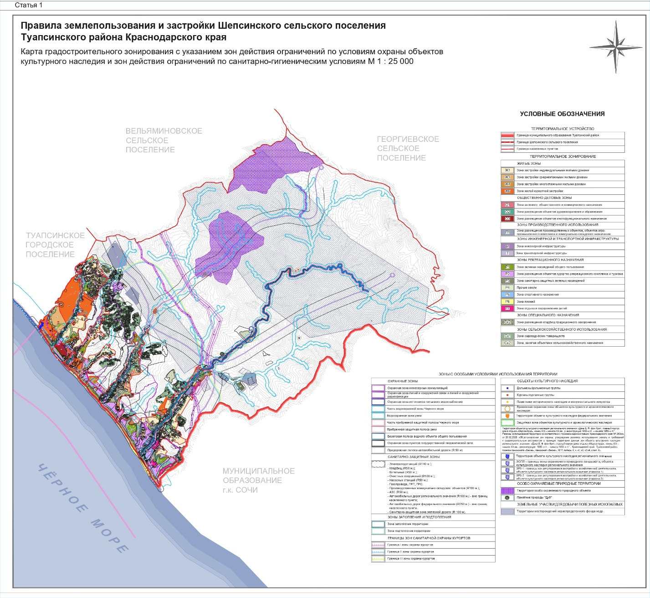

Исполняющий обязанности

начальника управления архитектуры

и градостроительства – главного

архитектора администрации

Туапсинского муниципального округа Д.Ю. Семененко

Приложение 2 к решению Совета

муниципального образования

Туапсинский муниципальный округ

Краснодарского края

от_____________ №_____________

**СВЕДЕНИЯ**

**об испрашиваемом формируемом земельном участке,**

**расположенном в кадастровых кварталах**

**23:33:0202001 и 23:33:1403002**

1. Краткая характеристика о границе формируемого земельного участка:

Земельный участок расположен: РФ, Краснодарский край, Туапсинский район, п. пансионата Южный.

1. Территориальная зона согласно правилам землепользования и застройки: Р3 «Зона санитарно-защитных зеленых насаждений».
2. Испрашиваемая территориальная зона: Р2 «Зона размещения объектов курортно-рекреационного комплекса и туризма».
3. Реализация намерений изменить территориальную зону на Р2 – «Зона размещения объектов курортно-рекреационного комплекса и туризма».

Координаты в системе МСК 23:

| № точек | X | Y |
| --- | --- | --- |
| 1 | 370148.16 | 1391060.47 |
| 2 | 370144.13 | 1391063.20 |
| 3 | 370119.00 | 1391027.90 |
| 4 | 370115.78 | 1391006.26 |
| 5 | 370121.37 | 1391026.87 |
| 6 | 370130.35 | 1391035.37 |
| 7 | 370135.15 | 1391040.01 |
| 8 | 370137.88 | 1391043.26 |

**СВЕДЕНИЯ**

**об испрашиваемом формируемом земельном участке,**

**расположенном в кадастровом квартале**

**23:33:0202001**

1. Краткая характеристика о границе формируемого земельного участка:

Земельный участок расположен: РФ, Краснодарский край, Туапсинский район, п. пансионата Гизель-Дере, ул. Сосновая, 3.

1. Территориальная зона согласно правилам землепользования и застройки: Ж6 «Зона жилой курортной застройки».
2. Испрашиваемая территориальная зона: Ж3 «Зона застройки среднеэтажными жилыми домами».
3. Реализация намерений изменить территориальную зону на Ж3 – «Зона застройки среднеэтажными жилыми домами».

Координаты в системе МСК 23:

| № точек | X | Y |
| --- | --- | --- |
| 1 | 370469.83 | 1390556.72 |
| 2 | 370484.18 | 1390565.18 |
| 3 | 370486.22 | 1390566.84 |
| 4 | 370489.15 | 1390569.51 |
| 5 | 370492.26 | 1390573.57 |
| 6 | 370485.39 | 1390583.04 |
| 7 | 370484.68 | 1390585.94 |
| 8 | 370477.18 | 1390598.86 |
| 9 | 370459.19 | 1390587.20 |
| 10 | 370456.01 | 1390581.62 |
| 11 | 370455.58 | 1390578.71 |

Исполняющий обязанности

начальника управления архитектуры

и градостроительства – главного

архитектора администрации

Туапсинского муниципального округа Д.Ю. Семененко